ESPACIALIZAÇÃO DO USO DA TERRA NA MICROBACIA DO CÓRREGO TRÊS BARRAS- BOTUCATU (SP) OBTIDOS POR FOTOGRAFIAS AÉREAS COLORIDAS DE 2000 E IMAGEM DE SATÉLITE DE 2011

Mariana de Campos¹, Andrea Cardador Felipe¹, Yara Manfrin Garcia¹, Sérgio Campos², Mikael Timóteo Rodrigues¹, Ronaldo Alberto Pollo¹, Gabriel Rondina Pupo da Sileira¹, Zacarias Xavier de Barros².

¹ Pós-Graduandos em Agronomia (Energia na Agricultura) da Universidade Estadual Paulista - UNESP/FCA. (marianacampos03@gmail.com, andrea_cardadorfelipe@yahoo.com.br, yaramanfrin@hotmail.com, mikaelgeo@gmail.com, aline587@gmail.com, rapollo@fca.unesp.br, grpdsilveira@fca.unesp.br
² Prof. Dr. em Agronomia (Energia na Agricultura) da Universidade Estadual Paulista - UNESP/FCA. Caixa postal 237- 18610-307- Botucatu-SP, Brasil. seca@fca.unesp.br; zacariasxb@fca.unesp.br.

RESUMO – O presente artigo apresenta os resultados da espacialização do uso e ocupação do solo na microbacia do Córrego Três Barras em Botucatu (SP) num período de 11 anos, considerando-se seis tipos de cobertura vegetal: mata, pastagem, cultura de arroz, cultura experimental, várzea e eucalipto, tendo como base cartográfica as fotografias aéreas coloridas de 2000 e imagens obtidas pelo sensor TM do Landsat 5 referente ao ano de 2011. Utilizou-se o Sistema de Informação Geográfica (SIG) IDRISI para o georreferenciamento da imagem e a classificação supervisionada, e o software CartaLinx para obtenção do limite e da rede de drenagem, tendo como base cartográfica a carta planialtimétrica em formato digital do Instituto Brasileiro de Geografia e Estatística (IBGE) de 1969, Botucatu (SP). Os resultados permitiram constatar que o reflorestamento por eucalipto foi a única cobertura vegetal que surgiu no período de 2011. A fotointerpretação e a classificação digital permitiram verificar que a área classificada como mata está sendo preservada.

Palavras Chaves: Microbacia. Geoprocessamento. Sistema de Informação Geográfica. Fotografia Aérea. IDRISI.

INTRODUÇÃO
Nos últimos tempos, as mudanças ambientais ocorreram devido ao agravo do desenvolvimento industrial, crescimento populacional e o desmatamento de vastas florestas, para o uso e exploração do solo. Nesse contexto, Campos et al., (2009) aborda a utilização de forma adequada da terra, de maneira a protegê-la contra diversos impactos ambientais como: erosão e compactação do solo, redução da diversidade de espécies da fauna e da flora , contaminação da água e do solo por agrotóxicos e fertilizantes.
O SIG (Sistemas de informações Geográficas) estão associadas a novas tecnologias e aos avanços tecnológicos que trazem melhorias no desenvolvimento de pesquisas em manejo de recursos hídricos, plano diretor ambiental, gestão de sustentabilidade ambiental, manejo agrícola, entre outros. Umas dessas tecnologias são conhecidas como geotecnologia que compreende o sensoriamento remoto e o Sistema de Informações Geográficas (SIG). Para Ferreira (2006) os Sistemas de Informações Geográficas são utilizados para manejar, analisar, editar e visualizar informações armazenadas em bases de dados computacionais, sendo o SIG um tipo especial de sistema de informações.
Fontes de dados da superfície terrestre retiradas das imagens de sensores remotos, segundo Florenzano (2011) são utilizadas para elaboração de mapas, representando o ambiente em todo seu aspecto como: água, vegetação, solo e geologia. A leitura fotográfica ou fotointerpretação auxilia o observador na análise do estudo de cursos d’água, áreas cultivadas, cobertura vegetal, formações geológicas, construções, entre outros. Para Novo (2008) os avanços tecnológicos das fotografias aéreas auxiliam no levantamento de características de bacias hidrográficas com o intuito de reconhecimento dos recursos hídricos, mapeamento de solos e vegetação e etc.
As aplicações da fotogrametria na agricultura oferecem inúmeros dados sobre a terra. Podendo quantificar o tamanho de uma propriedade agrícola, estudar o uso do solo e da terra, estudar áreas para reflorestamento e controlar por meio de planejamento a erosão do solo (MARCHETTI & GARCIA, 1977).
As imagens de satélite também auxiliam no estudo do uso e ocupação do solo, e são utilizadas para identificar as diferentes marcas registradas por fenômenos naturais ou ação humana. A mesma é empregada para verificar áreas com vegetação, diferentes tipos de solo, além de analisar os recursos hídricos, possuindo assim, uma grande vantagem por ter um custo baixo e fácil obtenção, fornecendo informações necessárias para resolução de problemas ambientais (Santos et al., 1993).O uso de imagens de satélite como base cartográfica é muito promissor, devido ao seu relativo baixo custo, fácil aquisição, periodicidade e podem fornecer importantes informações sobre mudanças no uso da terra (SANTOS et al., 1993).
Esse trabalho tem como objetivo analisar o desenvolvimento do uso e ocupação do solo através de fotografias aéreas de 2000 e imagem de satélite de 2011 na microbacia do Córrego Três Barras em Botucatu (SP), utilizando o SIG-IDRISI.

MATERIAL E MÉTODOS
O trabalho foi desenvolvido na microbacia do Córrego Três Barras (Figura 1), situada no município de Botucatu (SP), possui uma área de 1672,84 hectares, é definida pelas coordenadas geográficas: latitude 22º47’08” a 22º51’29” S e longitudes 48º 22’ 16” a 48º 26’ 12” W Gr.
O clima predominante do município, classificado segundo o sistema Köppen é do tipo Cwa - Clima tropical de altitude, com chuvas no verão e seca no inverno, com a temperatura média do mês mais quente superior a 22°C. (CEPAGRI, 2014).

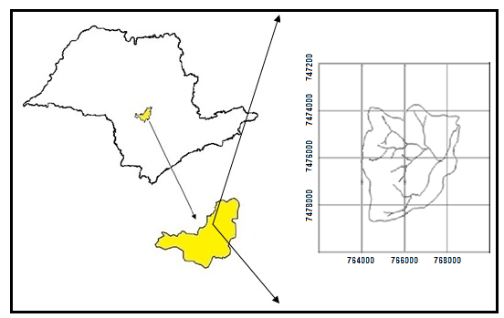
Figura 1. Localização da Microbacia do Córrego Três Barras-Botucatu (SP).

Para o georreferenciamento da microbacia foi utilizado o menu Reformat/Resample do Sig-IDRISI, seguindo os pontos de controle obtido nas cartas planialtimétricas do IBGE, foram determinadas as coordenadas de cada ponto e com estes dados foi feito um arquivo de correspondência.
Para a análise da imagem de satélite de 2011 utilizou-se o software IDRISI juntamente com as imagens digitais de satélite, bandas 3 4 e 5 do Sensor TM do LANDSAT 5, da órbita 220, ponto 56, quadrante A e passagem de 2011.
Para Argento e Cruz (1996), as linhas divisoras de água de uma bacia hidrográfica é a delimitação do seu entorno. São definidas pelas curvas de nível nas cartas planialtimétrica e ligam os pontos mais elevados da região em torno da drenagem.
O limite e a rede de drenagem da área da microbacia do Córrego Três Barras- Botucatu (SP), foi feito através do software CartaLinx. Para realização deste trabalho utilizou-se fotografias aéreas coloridas, do município de Botucatu (SP) procedente das coberturas aerofotogramétricas do Estado de São Paulo, de 2000, com escala nominal aproximada de 1:30000, com recobrimento longitudinal de aproximadamente 60% e 30% na lateral.
Para visualização estereoscópica das fotografias aéreas verticais coloridas foi utilizado o estereoscópio. Para Marchetti & Garcia (1977) a estereoscopia é uma ciência que permite a visão estereoscópica de terceira dimensão e está intimamente ligada à fotogrametria e fotointerpretação. Aplica-se no uso de fotografias em instrumentos óticos para observação e obtenção de medidas de confiança.
Para os estudos das fotografias aéreas verticais da área, foi inicialmente separada e montada a bacia para visualização geral.
Depois desta etapa, a imagem, já digitalizada, foi georreferenciada através do menu Reformat/Resample no IDRISI, onde no Input foi utilizado o arquivo a ser georreferenciado e em Output teve como base um já georreferenciado.
No software CartaLinx, foi feito a delimitação dos elementos (limite da rede de drenagem e das áreas de uso de cobertura do solo, criando polígonos enquanto que para rede de drenagem, linhas. Para os polígonos, criou-se uma tabela, colocando respectivamente um numero para cada classe correspondente. (Ex: mata =1, Reflorestamento=2 e assim sucessivamente.
Exportando para o IDRISI no menu Database Query, módulo Analysis, foi determinado as áreas e as porcentagens de cada uso.
No uso e ocupação do solo, foi utilizado o IDRISI Selva no processamento das informações, georreferenciamento, composição colorida das imagens de satélite das bandas 3, 4 e 5 em RGB (Red Green Blue), conversão dos dados vetoriais em imagem raster para a elaboração dos mapas de uso da terra.
Esta composição apresenta uma boa interpretação visual dos objetos alvos, possibilitando a análise e identificação dos elementos padrões de uso da terra. Desta forma, as cores das bandas do sensor TM correspondem: rosa (área urbana, área desmatada, solo exposto), tonalidades de verde (reflorestamento adulto, área de mata/capoeira), azul (corpos d’água e materiais em suspensão, rios, lagoas, represas e oceano) e cor preta (água limpa e área queimada). (FLORENZANO, 2011).

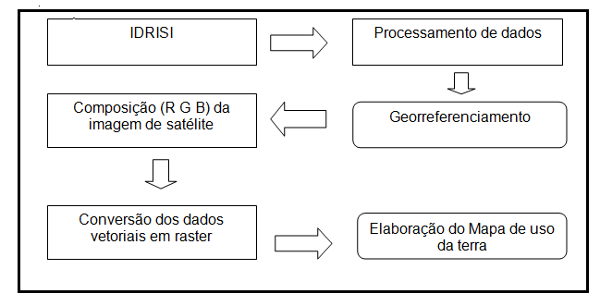
Fluxograma da Imagem de Satélite

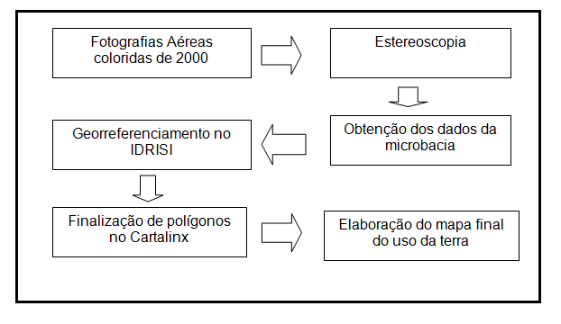
Fluxograma das Fotografias Aéreas

RESULTADOS E DISCUSSÃO
O mapeamento das áreas de uso e ocupação do solo obtidas por meio de fotografias aéreas do ano de 2000 na Bacia do Córrego Três Barras permitiu discriminar 5 classes de uso, enquanto que as imagens de satélite de 2011 aumentou uma classe a mais, ou seja a classe Eucalipto (Figuras 2 e 3 e Tabela 1).
Segundo Campos et al. (1998) a ocupação do solo em áreas de relevo médio não são favoráveis para a atividade agrícola, desta forma, acaba sendo ambientalmente conservada.
Os 1672,84 ha de área total da bacia estão sendo ocupados por mata (61,83%), pastagem (34,48%), cultura de arroz (2,57%), cultura experimental (0,16%) e várzea (0,96%), Figura 2.
As imagens aéreas desempenham papel importante na interpretação e avaliação das possíveis mudanças ocorridas em dado período no uso e ocupação do solo (Barros et al.,1996).
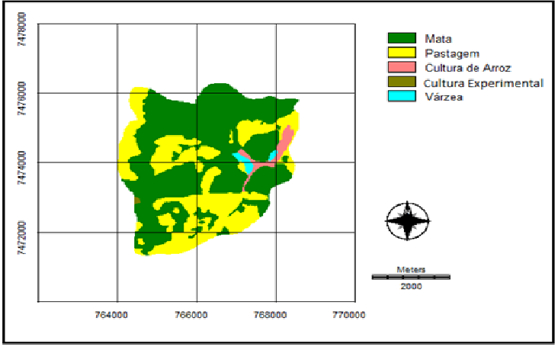
Figura 2. Uso e ocupação do solo da microbacia do Córrego Três Barras – Botucatu (SP) em 2000.

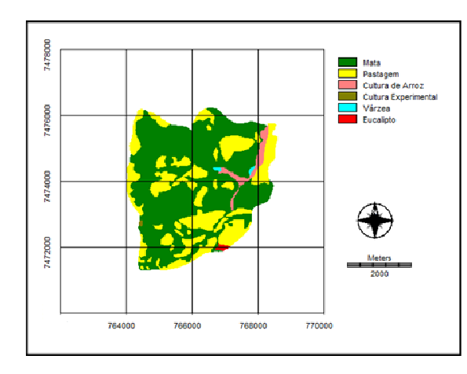
Figura 3. Uso e ocupação do solo da microbacia do Córrego Três Barras – Botucatu (SP) em 2011.

Tabela 1. Áreas e porcentagens de uso e ocupação do solo da microbacia do Córrego Três Barras –
Botucatu (SP) em 2000 e 2011.

Classes de Uso  do solo | Uso e Ocupação do Solo
 | 2000 |  | 2011
 | ha | % | ha | %
Mata | 1034,24 | 61,83 | 1097,03 | 65,58
Pastagem | 576,79 | 34,48 | 517,48 | 30,93
Cultura de Arroz | 43,09 | 2,57 | 45,94 | 2,75
Cultura Experimental | 2,61 | 0,16 | 2,03 | 0,12
Várzea | 16,11 | 0,96 | 4,44 | 0,27
Eucalipto | - | - | 5,92 | 0,35
Total | 1672,84 | 100 | 1672,84 | 100

A classificação em tela permitiu discriminar seis classes de uso e ocupação do solo: mata, pastagem, arroz, cultura, várzea e eucalipto (Tabela 1).
A ocupação do solo definida como pastagem está localizada em várias porções da microbacia, representam nos anos de 2000 e 2011 respectivamente 34,48% e 30,93%, correspondendo em uma área total 1672,84 ha, apresentando uma redução quando comparadas na figura 2 e 3.
Na classe de cultura de arroz houve um aumento de 0,18% entre 2000 e 2011. Nessas áreas, a existência de mata ciliar é fundamental para a proteção dos recursos hídricos, mas com a cultura em crescimento, a área em questão esta sendo prejudicada. Para essa classificação é de suma importância à abordagem das áreas de APPs (Áreas de Proteção Permanente), já que essa cultura se encontra ao longo do rio, em locais de mata ciliar. Para Pollo (2013) Áreas de Preservação Permanente desempenham papel importante na proteção dos recursos hídricos na proteção natural contra erosão e assoreamento e na conservação da biodiversidade local.
Na classificação do uso da terra de 2011, surgiu uma classe de cultura de eucalipto, proveniente da expansão de silvicultura da bacia ao lado, ocupando 0,35% da área (Figura 2).
No período de 11 anos, observa-se um aumento da classe mata de 61,83% - 65,58%.

CONCLUSÕES
A utilização das fotografias aéreas e imagem de satélite contribuíram para o estudo da área, proporcionando ao longo do período de 11 anos resultados para análise do uso e ocupação do solo na microbacia do Córrego Três Barras no município de Botucatu - SP.
O mapeamento do uso e ocupação do solo dos anos 2000 e 2011 mostraram que a mata vem sendo conservada e a pastagem reduziu 59, 31 ha durante esse período.
As fotografias aéreas e as imagens de satélite permitiram o mapeamento do uso e ocupação do solo da microbacia de maneira confiável, servindo de base para futuros planejamentos regionais.

REFERÊNCIAS BIBLIOGRÁFICAS
ARGENTO, M. S. F.; CRUZ, C. B. M. Mapeamento geomorfológico. In: CUNHA, S. B.; GUERRA, A. J. T. (Org.) Geomorfologia: exercícios, técnicas e aplicações. Rio de Janeiro: Bertrand Brasil, 1996. Cap. 9, p.264-82.

BARROS, Z. X. DE; CARDOSO, L. G.; CAMPOS, S.; TORNERO, M. T. Mapeamento da ocupação do solo por reflorestamento no município de Botucatu - SP, através de imagens aéreas num período de 27 anos. Ciência Geográfica, Bauru, v. 5, p. 7-11, 1996.

CAMPOS, S.; GRANATO, M; ARAUJO, D.M.; PISSARA,T.C.T.; RODRIGUES,F.M.; Uso inadequado de áreas de preservação permanente segundo a legislação ambiental .In: Seminários de recursos hídricos da Bacia hidrográfica do Paraíba do Sul.,.Anais...Taubaté, 2009.

CAMPOS, S; CARDOSO, L. G; BARROS, Z, X;ARAUJO,A,A,J;RIBEIRO,F,L; CASTRO,T.M. Evolução do uso da terra na bacia do rio Lavapés ( Botucatu- SP) por um período de 27 anos. Revista Brasileira de engenharia agrícola e Ambiental, v.2, n.1;p 103-106,1998. Campina Grande

CEPAGRI. Unicamp. Centro de Pesquisas Meteorológicas e Climáticas Aplicadas a Agricultura: Clima dos Municípios Paulistas. Disponível em:<http://www.cpa.unicamp.br>. Acesso em: 07 Jan.2014.

FERREIRA, N.C. Sistema de Informações Geográficas. 2006. Centro Federal de Educação Tecnológica de Goiás. Disponível em: <http://www.geolab.faed.udesc.br/sites_disciplinas/geoprocessamento_aplicado_ao_planejamento/docs/apostila_sig%5B1%5D.pdf>. Acesso em: 03 out. 2013.

FLORENZANO, T. G. Iniciação em sensoriamento remoto. 3 ed. São Paulo: Oficina de texto, 2011. 47p.

INSTITUTO BRASILEIRO DE GEOGRAFIA E ESTATÍSTICA. Carta topográfica: folha de Botucatu (SF-22-R-IV-3) Serviço gráfico do IBGE, 1973. Escala 1:50.000.

MARCHETTI, D.B; GARCIA. G.J. Princípios de fotogrametria e fotointerpretação. São Paulo, Editora Nobel, 1977.

NOVO, E. M. L. M. Sensoriamento Remoto: Princípios e Aplicações. São Paulo: Edgard Blucher, 2008.

POLLO, R. A. Diagnóstico do uso na bacia hidrográfica do Ribeirão Paraíso no município de São Manoel-SP, por meio de geotecnologias. Botucatu, 2013, 63 dissertação. Mestrado em Agronomia/Energia na Agricultura, Faculdade de Ciências Agronômicas, Universidade Estadual Paulista.

SANTOS, M. L. M.; MATTOS, M. M.; PIRES, I. O.; BROWN, I. F.; ASSIS, W. S. Utilização de imagens de satélite no mapeamento preliminar do uso da terra e na capacitação de agricultores do médio Rio Capim - Paragominas/PA. Brasil. In: SIMPÓSIO BRASILEIRO DE SENSORIAMENTO REMOTO, 7, 1993, São José dos Campos. Anais... São José dos Campos: INPE, 1993. 15p.

